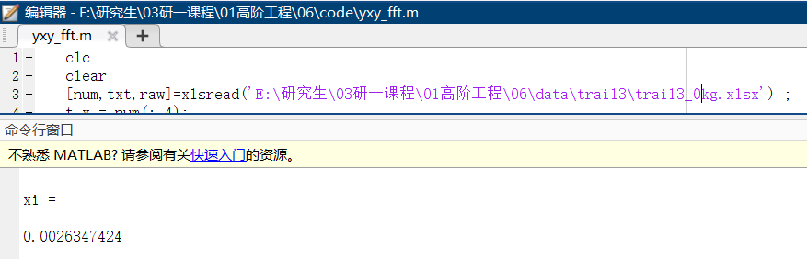

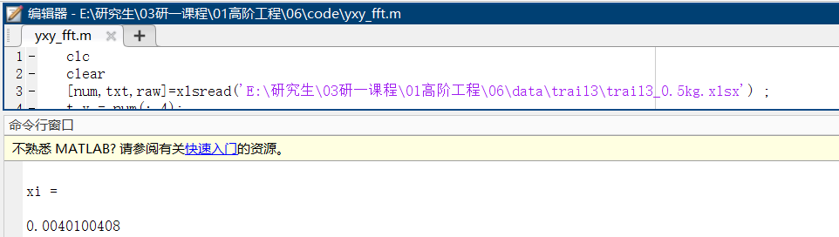

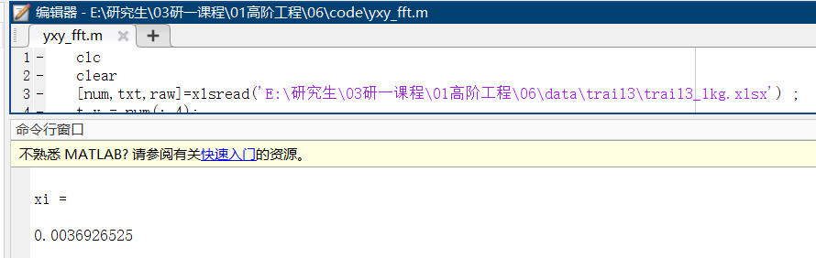

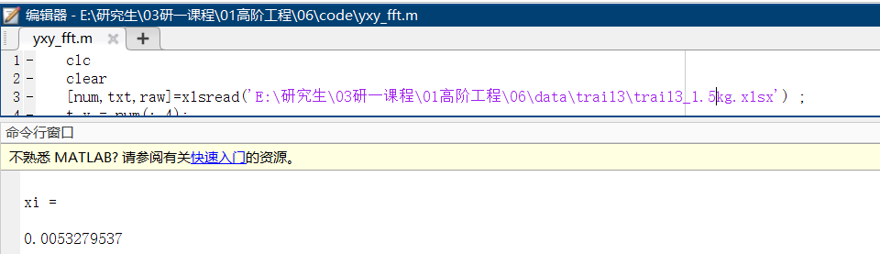

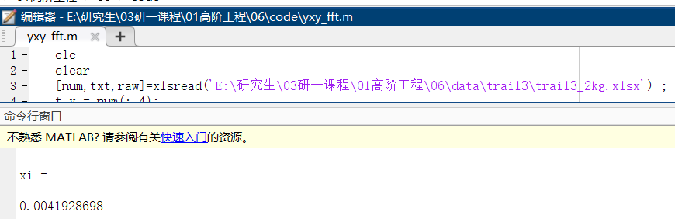

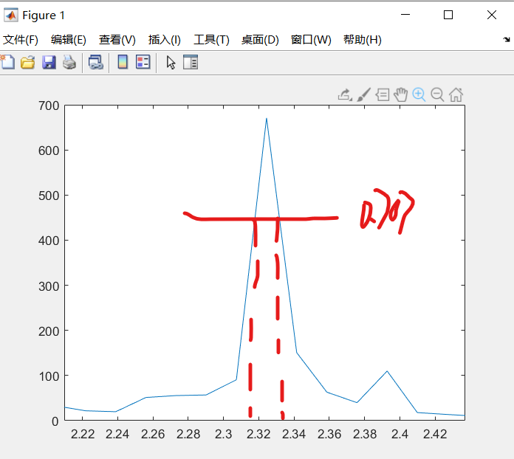

这种比较正常的，结果也比较正常

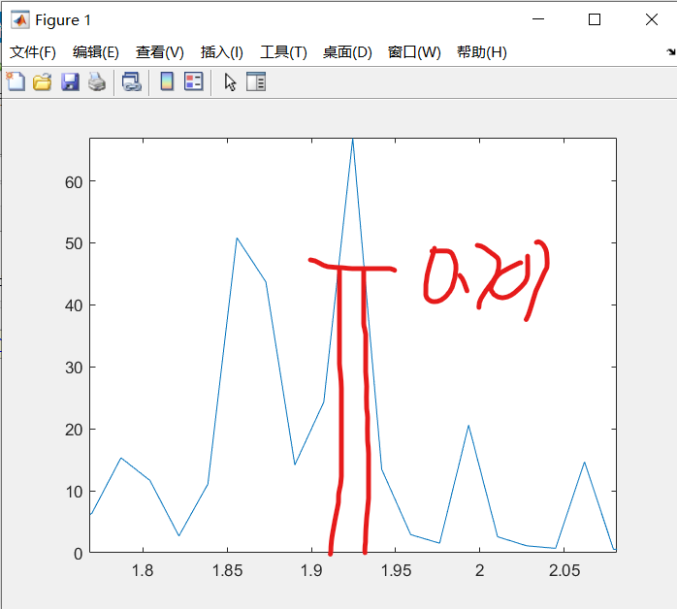 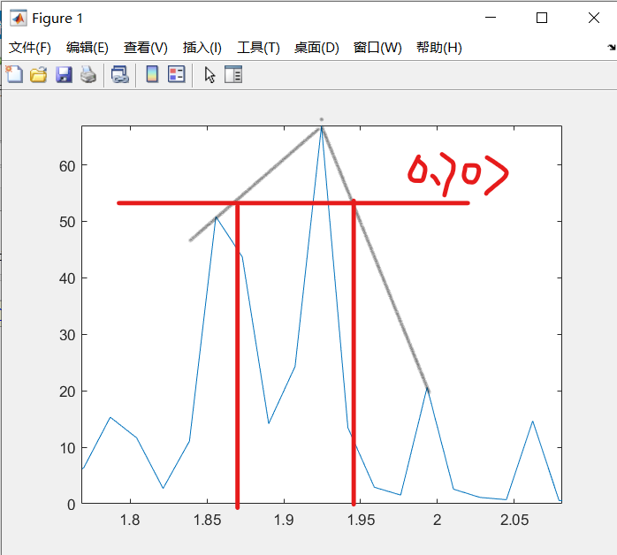

图一 图二

这种不太正常的，我就取峰值两侧的点，作直线，当y=0.707y0时，求w1，w2

我最开始试了图二的想法，峰值与两侧次高点，连线，找0.707y0对应的w值，误差很大，就改为图一的方法了。